## 群助理 QQ插件 产品需求文档（PRD）

**目录**

**1.文档综述**

**1.1 版本修订记录**

**1.2 PRD输出环境**

**1.3 产品介绍**

**1.4 需求整理**

**2.产品结构**

**2.1 功能框架**

# 1.文档综述

## 1.1版本修订记录

|  |  |  |
| --- | --- | --- |
| **修订时间** | **修订内容** | **修订人** |
| **2019.10.21** | **撰写用户画像、需求汇总、功能框架** | **白gay、狗不圩、龟0、豌射** |
| **2019.10.21** | **撰写文档** | **豌射** |
|  |  |  |

## 1.2 PRD输出环境

|  |  |
| --- | --- |
| **文档名称** | **群助理 QQ插件V0.0.0_PRD** |
| **版本** | **V0.0.0** |
| **撰写人** | **豌射** |
| **撰写时间** | **2019.10.23** |

## 1.3 产品介绍

群助理是一款QQ插件，针对群交流效率低下、不同用户对群消息需求不同而接受到信息相同的问题，设计了干群模式与水群模式、重要消息抓取呈现、公告未读提醒、自定义群组分类等插件功能。

## 1.4 需求整理

**1.4.1用户画像**

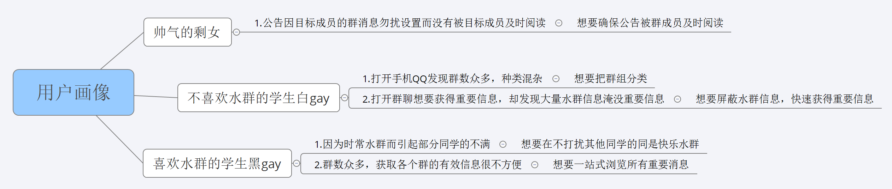

**1.4.2需求汇总**

|  |  |  |  |
| --- | --- | --- | --- |
| 序号 | 使用场景 | 问题需求 | 对应功能 |
| 1 | 公告因目标成员的群消息勿扰设置而没有被目标成员及时阅读 | 想要确保公告被群成员及时阅读 | 公告未读提醒：一键私聊发送提醒给“公告未读” |
| 2 | 打开手机QQ发现群数众多，种类混杂 | 想要把群组分类 | 自定义群组分类 |
| 3 | 打开群聊想要获得重要信息，却发现大量水群信息淹没重要信息 | 想要屏蔽水群信息，快速获得重要信息 | 干群模式 |
| 4 | 因为时常水群而引起部分同学的不满 | 想要在不打扰其他同学的同时快乐水群 | 水群模式 |
| 5 | 群数众多，获取各个群的有效信息很不方便 | 想要一站式浏览所有重要消息 | 将优先级最高的群消息单独收集呈现 |

# 2.产品结构

## 2.1功能框架

**2.1.1水群模式与干群模式**

群聊发消息前可以选择发消息的两种模式：水群模式与干群模式。

**2.1.1.1水群模式**

目的：让热爱水群的用户在不打扰其他用户的同时还能欢乐水群。

触发效果：该模式下发送的消息自动标记为水群内容。

**2.1.1.2干群模式**

目的：屏蔽水群信息，凸显干货。

触发效果：被标记为水群内容的消息将被折叠。

可自定义标记下列几种群消息为水群消息（多选时各类取并集）：

1、其他用户在水群模式下发送的消息；

2、距离较近的重复消息；

3、用户自定义关键词消息，如“tql”、“膜”等；

4、接龙和画图红包等娱乐模式的消息；

5、表情包。

**2.1.1.3**（有待开发）

另外系统还会统计所有用户浏览消息时停留的时间，将相对停留时间（平均停留时间除以字数）较长的部分默认为干消息。

**2.1.2重要消息抓取**

目的：将优先级最高的群消息单独收集呈现，避免群数量较多时多次点击带来的低效问题。

效果：汇总消息到单独的聊天窗口进行推送

**2.1.2.1自定义设置**

1.目标设定：设置哪些群聊需要抓取消息

2.标准设定：设置抓取标准

（1）@全体成员

（2）指定群成员

（3）关键词

**2.1.2.2消息汇总**

1.查看汇总消息

**2.1.2.3**（有待开发）

设置消息代办事项

**2.1.3公告未读提醒**

目的：避免通知因目标成员的群消息勿扰设置而传达不及时。

效果：向所有未读成员一键群发私聊信息，内容和群公告内容相同，并注明来源群。

面向群主和管理员，在公告栏“未读成员”的基础上，增加“一键提醒”的功能。

**2.1.4自定义群组分类**

目的：将数量众多的群聊按照用户意愿进行分类，以便于用户对群聊的高效管理，同时对群聊进行不同的优先度标记。

效果：①用户可在群聊板块将群聊进行分类（类似于QQ好友列表）；

②用户可将不同群聊设定不同的优先级，在分组页面中优先显示（有先后之分的置顶）

③同时在信息汇总页面，优先级高的群聊的信息汇总也会优先显示